Пән:Жаратылыстану |  | Мектеп: Түркістан облысы, Жетісай ауданы, Жетісай қаласы «А.Байтұрсынов атындағы №5 ЖОМ»КММ
Күні: 04.09.2020 |  | Мұғалімніңаты-жөні: Ташова Кызжан
Сынып: |  | 4-сынып
Ұзақ мерзімді жоспар бөлімі |  | Тірі табиғат
Сабақ тақырыбы |  | Қоректік тізбек түрлері
Оқу мақсаттары |  | Барлық оқушылар: Жануарлар мен өсімдіктердің өзара байланысы туралы біледі, жануарлардың өзара қарым-қатынас түрлерін сипаттайды, оларды түрлі белгілері бойынша топтарға жіктей алады. Көптеген оқушылар: Түрлі жануарлар қалай қоректенетінін біледі, өз өлкесіндегі мекен ететін жануарларды біледі.  Кейбір оқушылар: Жануарлардың тіршілік ортасындағы жағдайлардың, адамның іс-әрекетінің жануарлардың санының азаюына әсер ететінін біледі.
Бағалау критерийлері |  | Оқушылар жануарлардың өсімдікқоректі және жыртқыш болатынын, қоректік тізбек және оның әр буыны сақталуының маңызын түсінеді.  Тұрғылықты жердегі жануарлар туралы көп білуге ынталанады. Жануарлардың табиғаттағы орнын түсінеді және оларды сақтаудың жолы мен амалдары туралы біледі.
Тілдік мақсаттар |  | Оқытудың тілдік мақсаты  Диалог/жазу үшін пайдалы фразалар сериясы  Оқушылар  -өсімдікқоректі және жыртқыш жануарлардың айырмашылығын атайды;  -өз өлкесіндегі өсімдікқоректі және жыртқыш жануарларды сипаттайды;  -қоректің тізбектің құрылымын сипаттайды;  -жануарларды қорғаудағы ұлттық саябақтар мен қорықтарды құрудың рөлі туралы әңгімелейді.  Өсімдікқоректі және жыртқыш жануарлар,  қорек тізбегі, құрылым, қорық, Ұлттық саябақ, қорғау.  Талқылау үшін сұрақтар:  Өсімдікқоректі және жыртқыш жануарлардың айырмашылығы қандай?  Қандай өсімдікқоректі және жыртқыш жануарларды білесің? Олар туралы не айта аласың?  Жазуға арналған тапсырмалар:  Өздерің тұратын жердегі жануарларды сипатта.  Оларды түрлі белгісі бойынша топтарға жікте.
Құндылықтарды дарыту |  | Оқушыларды бір-біріне деген құрмет көрсетуіне тәрбиелеу.
Пәнаралық байланыстар |  | Дүниетану, әдебиеттік оқу, көркем еңбек.
АКТ қолдану дағдылары |  | Интернет-ресурстар, дерекқордан және интернеттен сабаққа қатысты ақпаратты іздеу;
Бастапқы білім |  | Жануарлар мен өсімдіктердің өзара байланысы туралы біледі, жануарлардың өзара қарым-қатынас түрлерін сипаттайды, оларды түрлі белгілері бойынша топтарға жіктей алады. Түрлі жануарлар қалай қоректенетінін біледі, өз өлкесіндегі мекен ететін жануарларды біледі. Жануарлардың тіршілік ортасындағы жағдайлардың, адамның іс-әрекетінің жануарлардың санының азаюына әсер ететінін біледі.
Сабақтың барысы
Сабақтың  жоспарланған кезеңдері | Сабақтағы жоспарланған іс-әрекет |  | Ресурстар
Сабақтың басы | Жаңа топ құру  Топтарға бөлу.  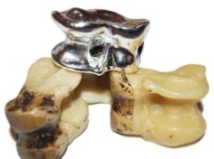  Асық арқылы бөлу  Сыныптағы бала санына қарай 3 түрлі асық шашылады, әр оқушы өзіне ұнаған түсті алады түстер бір-бірін тауып, бір топ құрайды  1-топ: «Алтын асықтар»  2-топ: «Күміс асықтар»  3-топ: «Қола асықтар»  Алдыңғы білімді еске түсіру (жеке,жұпта,топта)  «Допты қағып ал» тәсілі бойынша сыныпқа сұрақтар қоямын.  - Қоректік тізбек дегеніміз не?  - Өсімдіктер күн энергиясын қайдан алады?  - Өсімдікқоректі және жыртқыш жануарлардың айырмашылығы қандай?  ҚБ: Отшашу арқылы бір-бірін бағалау. |  | Оқушыларды топтарға бөлуге арналған суреттер.  Сұраққа жауап берген оқушыны мадақтау,толықтыру жасау, тиімді кері байланыс орнату.  Алдыңғы білімді еске түсіру тапсырмалары
Сабақтың ортасы | Жануарлар мен өсімдіктер Жер шарының барлық аймағында тіршілік етеді. Жануарлардың тіршілік ортасына бейімделуіне қарай тек сол ортаға ғана тән қоректік тізбек түрлері болады. Жалпақ жапырақты және аралас ормандарда жайылымдық қоректік тізбек кең таралған. Мұндай тізбектің алғашқы буынын  алуан түрлі шөп, жидек, ағаш қабығы, жаңғақ пен бүршіктер құрайды. Оның келесі буынын өсімдікқоректілерден елік, бұлан, бұғы, тиін, тышқан, қояндар жалғастырады. Оларды әдетте түлкі, қасқыр, сусар, ақкіс, сілеусін, үкі сияқты жыртқыштар аулап жейді. Қылқан жапырақты орманға күн сәулесі аз түседі әрі  ылғал мол болады. Сондықтан оның қоректік тізбегініңбірінші буынын мүк, қына, бұталар құрайды. Оларды қорек ететін өсімдікқоректілер тізбектегі екінші буынды құрайды. Мысалы, бұғы делік. Тізбектің келесі буыны – жыртқыш жануар, яғни аю болуы мүмкін. Қоректік тізбек құруда ағзалардың тіршілік ортасының ерекшелігі мен қоректену түрі ескеріледі.  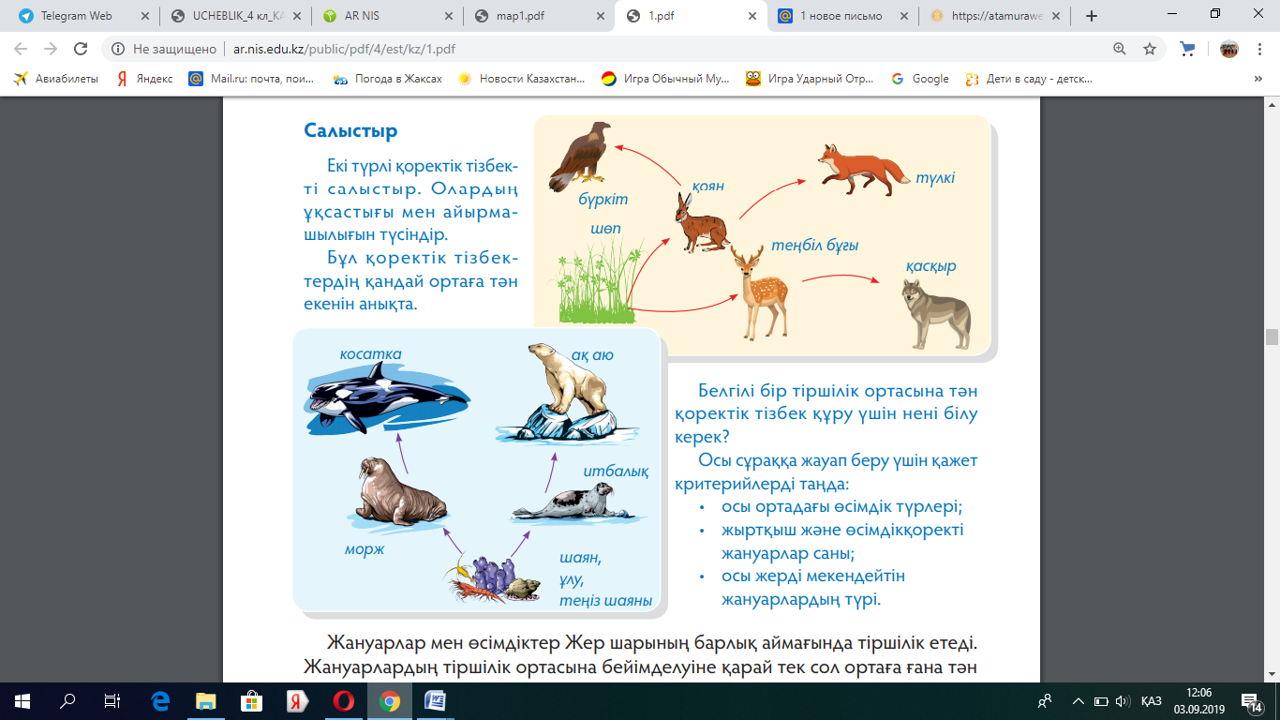  Дескрипторы:  - түрлі ағзаларды қоректену түріне қарай ажырата алады;  - қоректік тізбек құрастырып үйренеді.  “Галерияны шарлау” әдісі  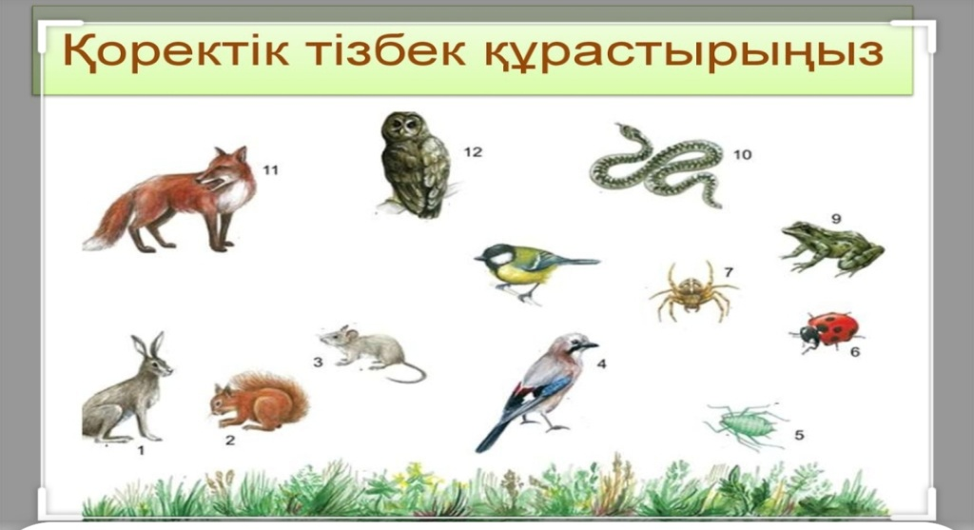  Дескрипторы:  -оқушылар жануарлардың өсімдікқоректі және жыртқыш болатынын ажыратады.  Жаңа білім мен тәжірибені қолдану.  “Мен зерттеушімін” әдісі  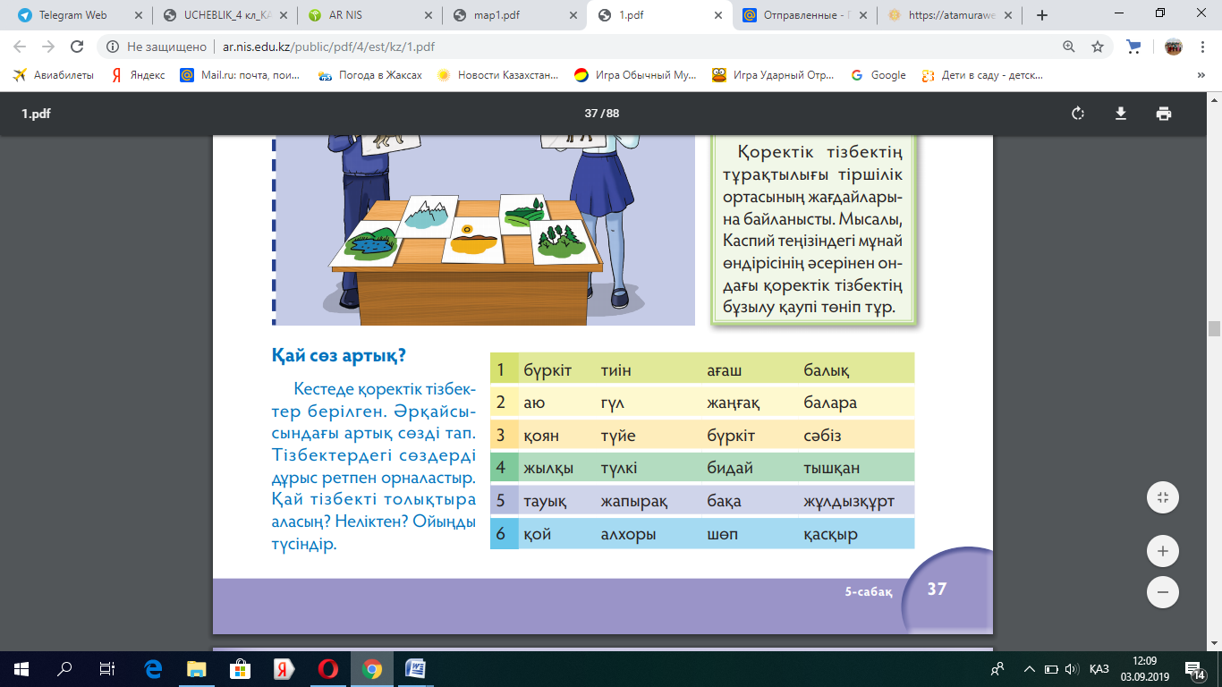  Дескрипторы:  - Түрлі жануарлар қалай қоректенетінін біледі. |  | Тапсырманы орындаған оқушыны мадақтау,толықтыру жасау, тиімді кері байланыс орнату.  Белсенді оқу тапсырмалары.  Оқулық  Жұмыс  дәптерлері,  Оқулық  Тапсырманы орындаған оқушыны мадақтау,  толықтыру жасау, тиімді кері байланыс орнату.
Сабақтың соңы | Рефлексия (жеке,жұпта,топта, ұжымда)  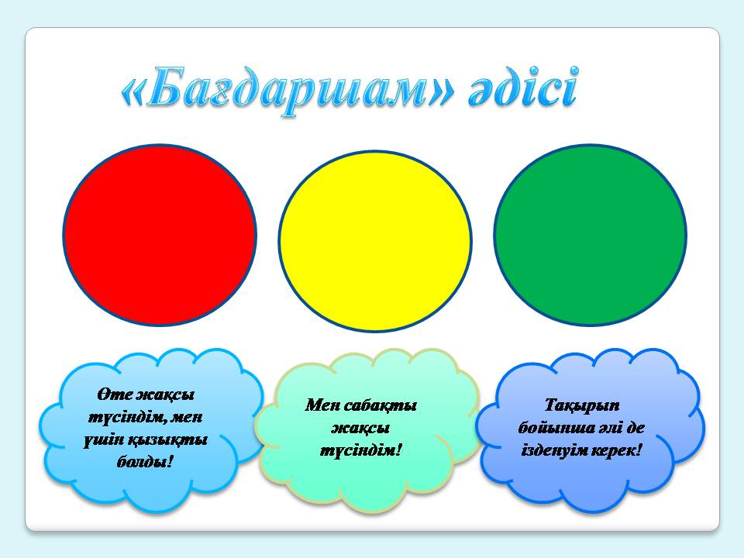  Кері байланыс парағы. «Бағдаршам» әдісі бойынша. |  | Оқушылар сабақтан алған әсерлерін кері байланыс парағы тапсырмалары арқылы білдіре алады.
Қосымша ақпарат
Саралау –оқушыларға қалай көбірек қолдау көрсетуді жоспарлайсыз? Қабілеті жоғары оқушыларға қандай міндет қоюды жоспарлап отырсыз? | Бағалау – оқушылардың материалды меңгеру деңгейін қалай тексеруді жоспарлайсыз? | Денсаулық және қауіпсіздік техникасы  ның сақталуы
Барлығы:Жануарлар мен өсімдіктердің өзара байланысы туралы біледі, жануарлардың өзара қарым-қатынас түрлерін сипаттайды, оларды түрлі белгілері бойынша топтарға жіктей алады.  Көпшілігі: Түрлі жануарлар қалай қоректенетінін біледі, өз өлкесіндегі мекен ететін жануарларды біледі.  Кейбір оқушылар:Жануарлардың тіршілік ортасындағы жағдайлардың, адамның іс-әрекетінің жануарлардың санының азаюына әсер ететінін біледі. | Бағалаудың түрлері:  Бағдаршам  Қалыптасушы бағалар.  1.«Жарайсың», «Тамаша», «Керемет» сөздері арқылы бағалау  2.Түрлі түсті фигуралар арқылы бағалау  3. Әрбір тапсырмадан кейін мүмкіндігінше оқушыларға кері байланыс беріп отырамын | Қауіпсіздік ережелерін сақтауды қадағалау  АКТ қолдану барысында қауіпсіздік ережелерін сақтау
Сабақ бойынша рефлексия  Сабақ мақсаттары /оқу мақсаттары дұрыс қойылған ба?  Сабақта саралау дұрыс жүргізілді ме?  Сабақтың уақыттық кезеңдері сақталды ма?  Сабақ жоспарынан қандай ауытқулар болды, неліктен? | Сабақ мақсаттары мен оқу мақсаттары дұрыс орындалды. Оқушылардың барлығы оқу мақсатына қол жеткізді. Сабақта саралау дұрыс жүргізілді. Сабақтың уақыттық кезеңдері сақталды. Сабақ жоспарынан ауытқулар болған жоқ.
Қорытынды бағалау
Қандай екі нәрсе табысты болды (оқытуды да, оқуды да ескеріңіз)?
1.
2.
Қандай екі нәрсе сабақты жақсарта алады (оқытуды да, оқуды да ескеріңіз)?
1.
Сабақ барысында сынып немесе жекелеген оқушылардың жетістіктері/қиындықтары туралы не
білдім? Менің келесі сабағымды жетілдіруге не көмектеседі, неге көңіл бөлу керек?
1.
2.

